Výkonná regulace i se sinusovým filtrem
B&R rozšiřuje proudový regulační obvod servozesilovače ACOPOS P3
B&R rozšířila proudový regulační obvod servozesilovače ACOPOS P3. Uživatelé mohou nyní používat sinusový filtr, aniž by se zhoršila kvalita regulace pohonů. Stroje tak mohou využívat předností sinusového filtru, zatímco servozesilovač ACOPOS P3 může provádět výkonnou regulaci jako obvykle.
Vyšší stupeň účinnosti
Použitím sinusových filtrů se z pravoúhlých napěťových pulzů stane ve velké míře sinusové napětí. Tím se zlepší energetická bilance, zajistí se šetrný vliv na motor a sníží se rušivé emise ve vedeních. Kromě toho se vyhladí průběh proudu, což sníží hluk motoru a jeho ztráty. Stupeň účinnosti celého servopohonu se zvýší.
Vysoký celkový výkon
U servozesilovače ACOPOS P3 je zohledněna charakteristika sinusového filtru. Díky tomu lze udržet šířku pásma v proudovém regulačním obvodu a šířka pásma je stabilní a robustní. Tím se zajistí obvyklý celkový výkon servozesilovače ACOPOS P3.
U jiných výrobců se proudový regulační obvod při použití sinusových filtrů provozuje podle okolností s menší šířkou pásma, aby se zaručila stabilní a robustní regulace. V těchto případech však klesá výkonnost servopohonu.

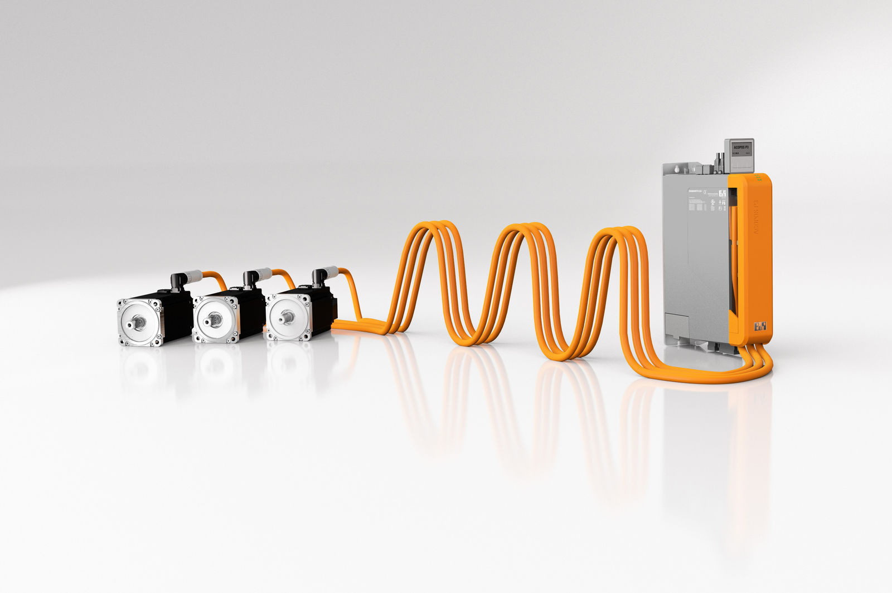
Servozesilovač ACOPOS P3 umožňuje uživatelům používat sinusový filtr při stálé kvalitě regulace pohonu.

O společnosti B&R
Společnost B&R, jako jedna z divizí skupiny ABB, je celosvětovým lídrem v oblasti průmyslové automatizace se sídlem v Rakousku. B&R kombinuje nejmodernější technologie s pokročilým inženýrstvím a poskytuje zákazníkům v téměř každém průmyslovém odvětví kompletní řešení pro automatizaci strojů a výrobních zařízení, řízení pohybu, HMI a integrovanou bezpečnostní techniku. Díky komunikačním standardům pro průmyslový internet věcí, včetně OPC UA, POWERLINK a openSAFETY, a svému vývojovému prostředí Automation Studio B&R neustále stanovuje trendy v automatizaci. Inovativní duch, který udržuje společnost B&R na špici průmyslové automatizace, je poháněn závazkem zjednodušovat procesy a překonávat očekávání zákazníků. Další informace naleznete na adrese www.br-automation.com.
Více informací najdete na www.br-automation.com

